練習改寫 clliu.univariate.ipynb
- 如果使用 linear.regression.csv 的數據
  - 求 y3 = ax+b 的 a 和 b
  - 求 y1 = cx+d 的 c 和 d

ans 1 :
A = 0.1998190
b = 4.00726916776683
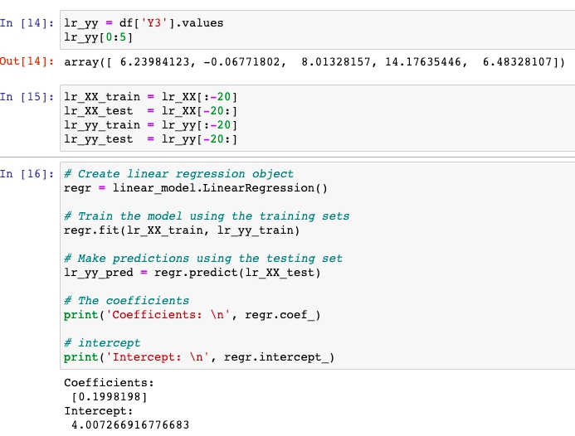

Ans 2:
A = 0.2
b = 4.0000000000534675
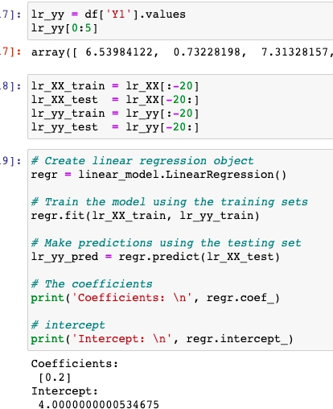

- 如果自己比對一下 clliu.univariate.ipynb 和 clliu.multivariables.ipynb
  - 或許你會發現如何利用 clliu.univariate.ipynb 找到 multivarite.csv 裡面的數據的背後模型
    - y = w0 + w1x1 + w2x2 的 w0, w1, w2 分別是多少？

Ans:
w0 = 3.349193027449567
w1 = 0.3020474
w2 = -0.19505591
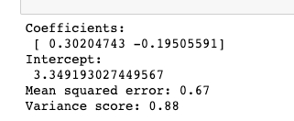

- 令 f(x,y) = 4(3x+2y-1)6。
  - 求 f(x,y) 對於 x 的偏微分
  - 求 f(x,y) 對於 y 的偏微分
對於 x 的偏微分
= (3*24)x**5 = 72x**5
對於 y 的偏微分

